
MINUTA REGIONAL PARA LA AUTORIDAD
REGIÓN DEL BIOBÍO
La presente minuta trabajada por la División de Coordinación Interministerial y Gobierno Interior considera:
- Caracterización general de la región
- Indicadores socioeconómicos clave
- Plan Regional de Gobierno Región del Biobío
- Autoridades regionales
- Conflictos
I. Caracterización general
- Localización y superficie: centro-sur del país; 24.021 km², equivalente al 3,2% del territorio nacional, con una densidad de 67,2 habitantes por km².
- Organización político-administrativa: 3 provincias y 33 comunas. Capital regional: Concepción.
Provincia | Comunas
Concepción (capital regional) | Concepción, Talcahuano, San Pedro de la Paz, Chiguayante, Coronel, Lota, Penco, Tomé, Hualpén, Hualqui, Santa Juana, Florida (12 comunas)
Arauco (capital Lebu) | Arauco, Cañete, Contulmo, Curanilahue, Lebu, Los Álamos, Tirúa (7 comunas)
Biobío (capital Los Ángeles) | Los Ángeles, Mulchén, Nacimiento, Negrete, Quilaco, Quilleco, San Rosendo, Santa Bárbara, Tucapel, Antuco, Cabrero, Yumbel, Laja, Alto Biobío (14 comunas)

- Población (Censo 2024): 1.613.059 habitantes (8,4% del total nacional), con 837.564 mujeres (51,9%) y 775.495 hombres (48,1%); tercera región más poblada del país.
- Estructura etaria (Censo 2024): 21,6% menor de 15 años, 57,6% entre 15 y 64 años y 20,8% de 60 años o más, con una edad promedio de 38,6 años. El índice de envejecimiento alcanza a 97 adultos mayores por cada 100 menores de 15 años, lo que da cuenta de un proceso de envejecimiento más acelerado que el promedio nacional y genera presiones crecientes sobre la red de salud, las pensiones y los servicios sociales en el mediano plazo.
- Composición: 9,3% perteneciente a pueblos originarios (150.681 personas), con presencia significativa del pueblo mapuche en la provincia de Arauco; 2,9% de población inmigrante (46.780 personas). Un 12,3% de la población presenta algún tipo de discapacidad, por sobre el promedio nacional.

II. Indicadores socioeconómicos clave
- PIB regional (Banco Central, 2025): $13,28 billones, equivalentes al 6,8% del PIB nacional, situando a la región en el cuarto lugar entre las 16 regiones del país. El crecimiento anual del PIB alcanzó un +0,8%, impulsado por la industria manufacturera (22,3% del PIB regional, +6,5% anual) y los servicios personales (22,7% del PIB, +2,5% anual); en sentido contrario, electricidad, gas y agua (8,6% del PIB) registró una contracción de −20,8% y la construcción (7,9% del PIB) disminuyó −3,7% anual.
Principales sectores:
- Industria manufacturera (23,6%)
- Servicios personales (22,5%)
- Servicios financieros (13,7%)
- Electricidad, gas y agua (8,7%)
- Construcción (8,6%).
La región mantiene una matriz productiva industrial diversificada con presencia estructural de los sectores forestal, pesca, petroquímica y siderurgia.
- Mercado laboral (INE-ENE, trimestre móvil abril–junio 2026):
Indicador | Biobío | Contexto
Tasa de desocupación | 10,0% | Tasa más alta del país (16°/16 en el ranking regional); +0,14 pp respecto del trimestre móvil anterior.
Ocupados | 713 mil | —
Fuerza de trabajo | 796 mil | —
Carencia multidimensional Informalidad laboral (CASEN 2024) | 26,6% de hogares | Una de las tres carencias multidimensionales más altas en la región

- Ingresos y pobreza (CASEN 2024): ingreso monetario promedio del hogar de $1.289 mil nominales, con 7,7% proveniente de subsidios monetarios. La pobreza por ingresos alcanza el 19,3% (nacional 17,3%) con 325.250 personas afectadas; la pobreza extrema el 7,2% (121.360 personas; nacional 6,1%); y la pobreza severa el 6,2% (nacional 6,1%). La pobreza por ingresos cayó 2,7 p.p. respecto a 2022, pero la pobreza severa se mantuvo prácticamente plana (−0,1 p.p.), lo que indica que la mejora se concentró en los segmentos menos vulnerables. La región se ubica por sobre los promedios nacionales en todos los indicadores de pobreza por ingresos; en cambio, la pobreza multidimensional llega al 15,5%, por debajo del 17,7% nacional.
- Educación (Censo 2024): 11,9 años de escolaridad promedio en población de 18 años o más, tasa de analfabetismo de 2,4% y un 22,5% de la población con estudios de educación terciaria — alta concentración nacional de universidades y centros de I+D, consolidando a la región como polo de ciencia y tecnología.
- Salud (CASEN 2024): 87,7% de la población adscrita a FONASA; 94,7% recibió atención médica ante un problema de salud y la cobertura AUGE-GES alcanza el 87,9%; sin embargo, un 29,3% reportó problemas para obtener atención, lo que anticipa brechas relevantes — particularmente en la provincia de Arauco y en comunas rurales rezagadas.
- Vivienda (Censo 2024): 585.187 viviendas ocupadas, con 49,5% de hogares con jefatura femenina; hacinamiento en 4,5% de las viviendas (26.538 unidades) y un déficit habitacional cuantitativo de 5,2% (30.468 viviendas). En servicios básicos, el 88,2% de las viviendas accede a agua potable de red pública, el 82,3% cuenta con alcantarillado y el 91,9% dispone de acceso a internet. La cartera regional de proyectos habitacionales, campamentos del Gran Concepción y reconstrucción habitacional post-incendios 2023 se encuentra en proceso de levantamiento con MINVU y SERVIU Biobío.
- Seguridad pública (LeyStop Carabineros, semana 32/2026): 41.778 casos registrados de delitos, infracciones e incivilidades en lo que va del año, con una variación anual de +3,8% (STOP) y una tasa de 1.233 casos por cada 100.000 habitantes. Los cinco delitos con mayor participación relativa son amenazas y riñas (13,8%), delitos en contexto de violencia intrafamiliar (13,2%), consumo de alcohol y drogas en la vía pública (11,8%), daños (11,1%) y hurtos (10,3%); los delitos de mayor connotación social (DMCS) representan el 39,3% del total. Según último reporte de homicidios informado por el Gobierno (junio 2026), la región presentó un alza de 14% en homicidios en comparación a misma fecha 2025.
Cabe indicar la situación particular de la provincia de Arauco, con más de 110 camiones quemados en dos años producto del crimen organizado vinculado al robo de madera, y la emergencia de la violencia escolar como fenómeno regional 2025–2026.
III. Plan Regional de Gobierno (PREGO)
El Plan Regional de Gobierno 2026–2030 se estructura en cinco ejes estratégicos orientados a reducir las principales brechas del territorio y consolidar a la región como polo de desarrollo del centro-sur del país.
1. Seguridad y Orden Público
- En control territorial y crimen organizado en la provincia de Arauco, se implementará un Plan de Seguridad Integral con presencia policial reforzada, persecución penal coordinada bajo la Ley de Usurpación y Robo de Madera, e inteligencia operativa articulada entre Carabineros, PDI y la Fiscalía Regional. La provincia concentra el fenómeno de crimen organizado forestal que ha provocado más de 110 camiones quemados en los últimos dos años, generando incertidumbre estructural para la inversión y la logística regional.
- En infraestructura policial y combate al narcotráfico urbano, se ejecutará la licitación y construcción del Cuartel PDI Complejo Concepción, con inversión proyectada de $72.000 millones — el recinto policial más moderno de la institución; y se concluirá la reposición de la 5ª Comisaría de Yumbel, hoy con más del 75% de avance constructivo y término previsto para el primer semestre de 2026.
- En seguridad escolar y recuperación urbana, se desplegará un plan de intervención en establecimientos educacionales con presencia de violencia en Concepción, Los Ángeles y Coronel, articulado con un sistema unificado de monitoreo y alerta temprana. Complementariamente, se ejecutará un programa de recuperación de espacios públicos y reducción de la percepción de inseguridad en barrios críticos del Gran Concepción.
2. Reactivación Productiva y Empleo
- En sector forestal y bioeconomía, se ejecutará el Plan de Reforestación Sostenible Post-Incendios 2023, articulando a CONAF con grandes empresas (Arauco, CMPC) y pequeños propietarios; en paralelo se impulsarán los encadenamientos forestales locales con foco en industrialización secundaria y valor agregado, junto con la integración productiva de medianos y pequeños propietarios.
- En pesca, acuicultura y borde costero, se iniciarán las obras de la Rampa Multipropósito y ampliación de la Caleta Punta Lavapié, proyecto adjudicado a la empresa Eduardo Arancibia; se desplegará un programa de modernización de caletas artesanales con foco en infraestructura de frío y trazabilidad; y se impulsará la diversificación de productos del mar con certificaciones de sostenibilidad.
- En energía e hidrógeno verde, se desarrollará la Agenda Regional de Energía Biobío como hoja de ruta para hidrógeno verde con foco en energía eólica costera, complementada con programas de electrificación de procesos industriales y modelos de participación comunitaria en proyectos energéticos. La región tiene potencial estratégico para consolidarse como polo de hidrógeno verde del centro-sur del país.
- En empleo, agroindustria y atracción de inversiones, se reactivará el Programa Proempleo (PIC) en comunas de alta desocupación; se ejecutará un Programa de Tecnificación Agroindustrial en las provincias del Biobío y Arauco; y se desplegará un Plan de Atracción de Inversiones con certeza institucional, mejoras regulatorias y zonas de actividad económica como instrumentos centrales.
3. Infraestructura y Conectividad
- En vialidad urbana y metropolitana, se inaugurará durante 2026 la Conexión Vial Puente Bicentenario–Av. Chacabuco, hoy en ejecución avanzada; se avanzará en la Ruta Pie de Monte (San Pedro de la Paz–Coronel, ~USD 355 millones), con ingeniería de detalle adjudicada a la empresa Sacyr; y se habilitará la Conexión Vial Puerto San Vicente–Ruta Interportuaria, hoy en diseño de ingeniería de detalle.
- En conectividad regional y rural, se desarrollará el estudio de ingeniería de la Ruta Curanilahue–Nacimiento (900 días, $1.700 millones) para la pavimentación de 45 km estratégicos de la provincia de Arauco; se ejecutará una cartera de mejoramiento de caminos rurales en Arauco; y se avanzará en el Paso Fronterizo Pichachén (67% preinversión) hacia su habilitación año redondo, el principal nodo de conectividad internacional con Argentina en la región.
- En infraestructura portuaria y logística, se consolidará el hub logístico-portuario del Gran Concepción mediante la coordinación operativa Talcahuano–San Vicente–Penco; y se resolverá el financiamiento del Mercado de Concepción, hoy en etapas 4 y 5 de diseño, con articulación entre MINVU, Gobierno Regional y propietarios.
- En conectividad digital, se implementará el Programa de Fibra Óptica y 5G en corredores productivos clave, con foco en la provincia de Arauco y zonas costeras donde persisten brechas significativas de cobertura.
4. Medio Ambiente, Territorio y Gobernanza
- En incendios forestales y gestión ambiental, se ejecutará el Plan Regional de Prevención de Incendios Forestales, atacando el problema estructural mediante manejo de material combustible, corredores cortafuego y normativa preventiva ágil; complementariamente, el Programa de Respuesta Rápida a Emergencias Climáticas articulará protocolos coordinados ONEMI–CONAF–municipios para enfrentar la crisis estructural agravada por cambio climático.
- En conflictos socioambientales y reordenamiento institucional, se desplegarán mesas de diálogo con comunidades y sector privado en el Gran Concepción para gestionar los conflictos vinculados a regulación e inversión; y se avanzará en el reordenamiento institucional ambiental para compatibilizar desarrollo, inversión y sostenibilidad en procesos de calificación, sin debilitar la protección efectiva de los ecosistemas.
5. Salud, Educación y Vivienda
- En salud, el foco inmediato es la normalización de la red de hospitales concesionados — Coronel, Lota, Santa Bárbara y Nacimiento — hoy con retrasos significativos heredados; complementariamente, la reposición de seis postas de salud rural (IP-4589A), incluyendo las PSR de Menque y Coliumo en Tomé como compromiso del Plan Post-Incendios, junto con el Programa de Atracción y Retención de Especialistas en comunas rezagadas (Arauco, Cañete, Santa Bárbara, Nacimiento) y el plan de reducción de listas de espera del Servicio de Salud Biobío.
- En educación, la urgencia estructural del primer año es resolver el financiamiento multisectorial del Liceo José de la Cruz Miranda en Cañete (MOP / DEP / GORE / Municipio); en paralelo, se cerrarán los casos pendientes de los trece establecimientos educacionales afectados por los incendios de 2023 en Tomé, Santa Juana, Arauco, Nacimiento y Mulchén; y se ejecutará el Plan de Conectividad Digital para establecimientos rurales en la provincia de Arauco y comunas rezagadas.
- En vivienda, la dimensión habitacional del Plan se encuentra en proceso de levantamiento estructurado con MINVU y la SEREMI de Vivienda y Urbanismo del Biobío, con foco en la cartera de proyectos habitacionales regional, la respuesta a campamentos del Gran Concepción y los compromisos de reconstrucción habitacional asociados a los incendios de 2023 en Tomé, Santa Juana, Arauco y Nacimiento. Su detalle se incorporará en la siguiente iteración del Plan, una vez consolidados los antecedentes con los servicios sectoriales correspondientes.

6. Plan de Reconstrucción
- En reconstrucción habitacional, el foco es el Plan Habitacional de Reconstrucción Biobío 2026–2030: solución definitiva para las 3.427 familias damnificadas por los incendios de 2026 en Penco, Tomé y Concepción, con $250.000 millones de inversión estimada a través de los programas DS27, DS49, DS01 y DS52 (MINVU / SERVIU); en paralelo, viviendas industrializadas y reconstrucción en sitio propio aceleran los plazos de entrega, y la reposición de CESFAM, establecimientos educacionales, sedes sociales y equipamiento comunitario se ejecuta vía financiamiento público y Fondo Nacional de Reconstrucción.

- En recuperación urbana y mitigación, el componente estructural es el Programa Regional de Obras Urbanas de Reconstrucción con $113.000 millones de inversión estimada (MINVU / SERVIU / GORE), orientado a vialidad, evacuación de aguas lluvias, drenajes y vías de evacuación en las comunas afectadas; en paralelo, el Plan de Mitigación y Estabilización del Polígono de Riesgo de Lirquén ejecuta obras permanentes de estabilización de taludes y protección estructural de viviendas en Penco (2026–2028), junto con la Reposición Definitiva de Luminarias en 19 sectores de Penco (SUBDERE) y el Programa de Infraestructura Resiliente frente a Incendios y Desastres (MINVU / SENAPRED / municipios), que fija el estándar preventivo de toda la cartera.

- En coordinación institucional, la gobernanza se ancla en la Mesa Regional de Reconstrucción Biobío 2026, instancia permanente presidida por el Delegado Presidencial Regional que articula a MINVU, MOP, Educación, Salud, SENAPRED, Gobierno Regional y los municipios de Penco, Tomé y Concepción; sobre ella operan el Sistema de Monitoreo y Seguimiento de Reconstrucción (DPR / DCI, 2026–2027), que controla el avance físico y financiero de la cartera, y el Programa de Articulación Público–Privada (Min. Hacienda / DPR / sector privado), que canaliza los aportes del Fondo Nacional de Reconstrucción. El eje moviliza más de $400 mil millones de inversión pública para 3.427 familias durante 2026–2030.

Autoridades Regionales

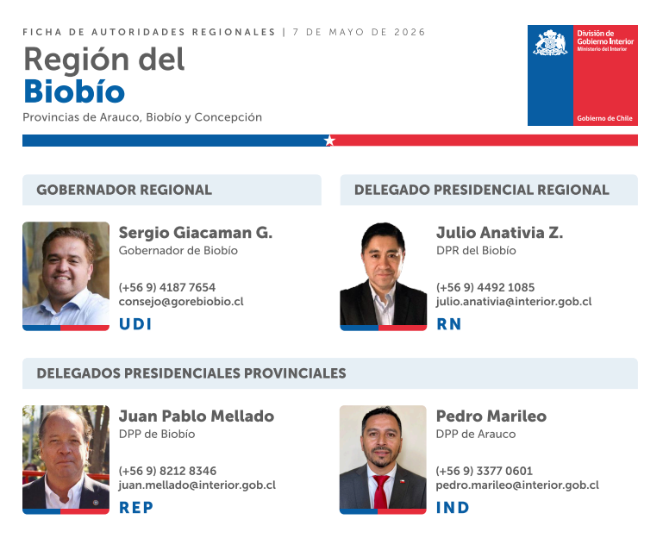
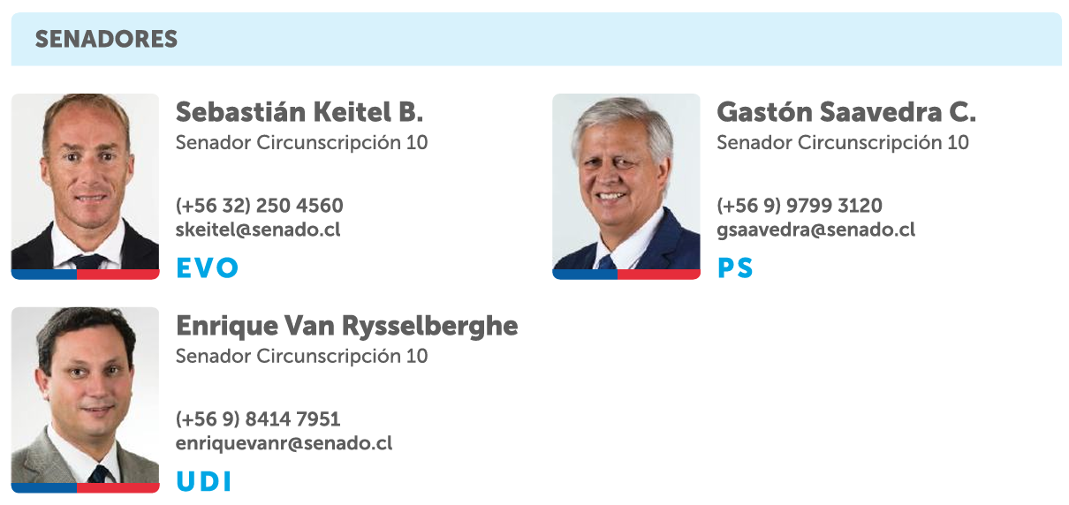
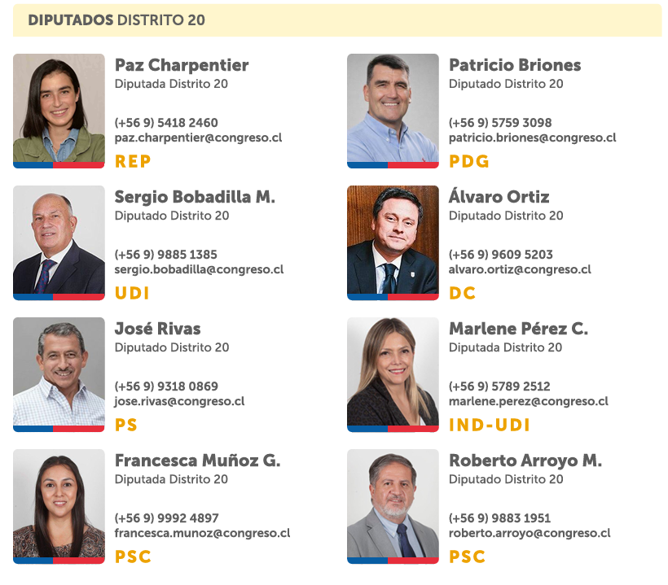
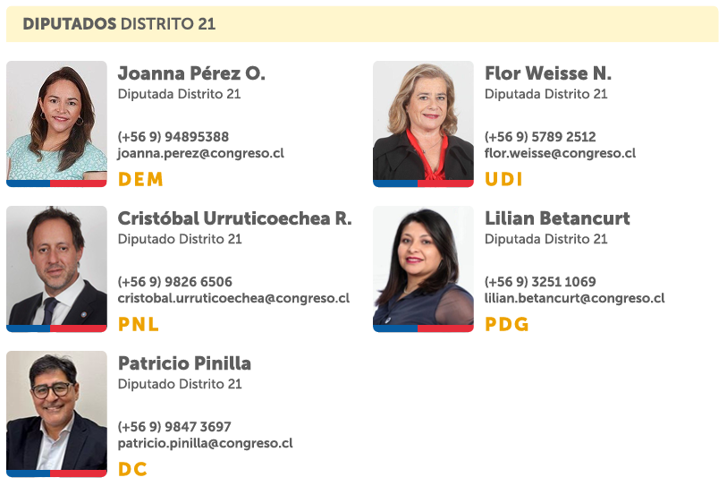
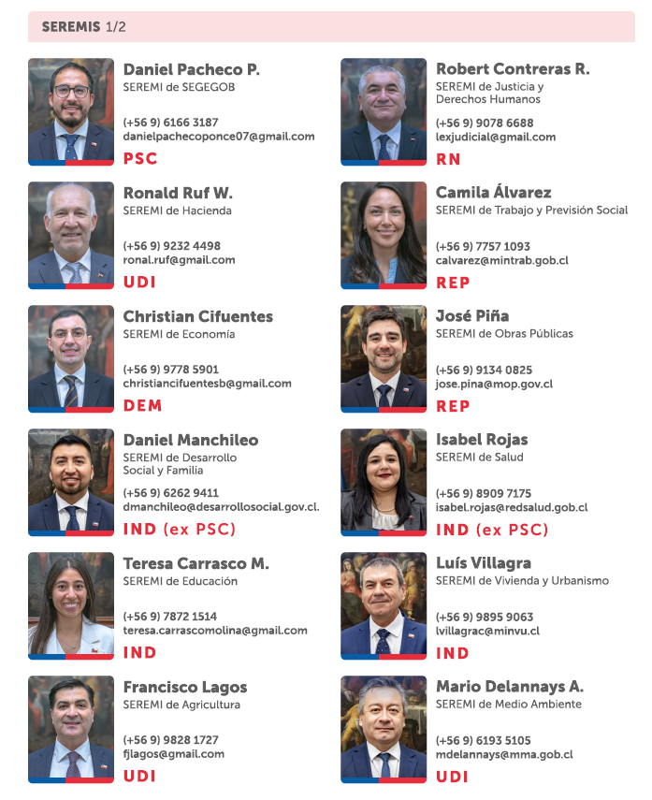

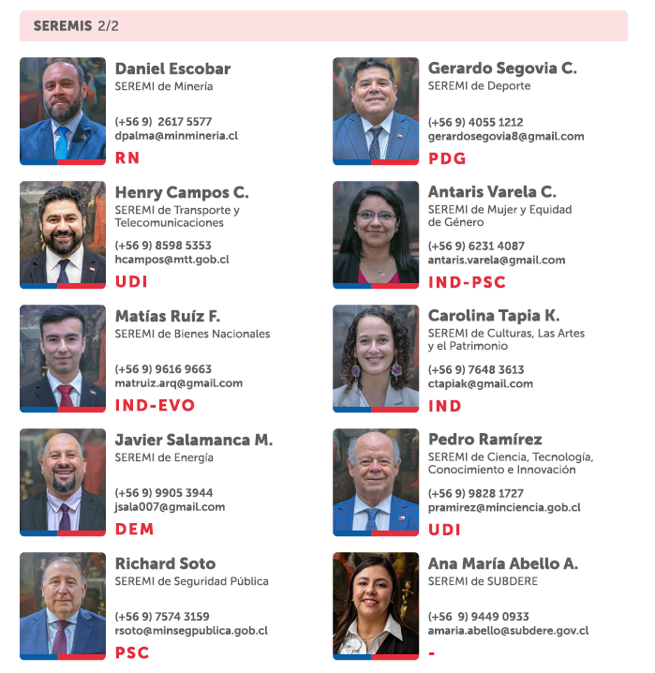

Conflictos de la región
Fuente: Minuta de Conflictos Sociales Región del Biobío, Unidad de Análisis y Contingencias, División de Gobierno Interior (8 de septiembre de 2026; documento de reserva, uso interno). El nivel de alerta indicado en cada punto corresponde al asignado en esa minuta.
Conflictos de alcance nacional con expresión regional
Los siguientes conflictos se originan o negocian a nivel nacional, pero cuentan con organización y capacidad de movilización activa dentro de la Región del Biobío.
- Trabajadores portuarios CONATRAPORT (alerta alta): la Confederación Nacional de Trabajadores Portuarios CONATRAPORT, conformada en 2024 y escindida de la Unión Portuaria de Chile, mantiene acciones de protesta y presión en demanda de 80 cupos de Pensiones de Gracia para este nuevo gremio. El 01/09 el dirigente Gabriel Rebolledo se reunió con la diputada Gael Yeomans y el senador Gastón Saavedra, quienes solicitaron a la Cámara de Diputados el envío de un oficio al Presidente de la República pidiendo respuesta ante la negativa de la Subsecretaría del Interior de entregar los cupos. No se descarta que en visita presidencial quieran hacer valer sus demandas (CONATRAPORT; su mayor presencia está en la Región del Biobío).
- Salud — movilización CONFUSAM (alerta media): CONFUSAM mantiene alerta para la próxima semana. Tras su 10° Congreso aprobó una “Plataforma de Lucha 2026–2028” y anuncia Paro Nacional para el 29 y 30 de septiembre, en rechazo a lo que denomina recortes presupuestarios en salud. Una eventual paralización afectaría a toda la salud municipalizada que atiende a la población FONASA en los CESFAM (CONFUSAM y municipios de la región).
- Estudiantil — secundario y universitario (alerta alta): estudiantes secundarios de la ACES y universitarios a través de la CONFECH se activan en las últimas semanas acusando medidas de represión y “dictadura” por el proyecto de reforma constitucional en materia de seguridad, la realización del “Foro de Madrid” el 03/09 y el alza del costo de la vida. Convocaron a una movilización nacional el jueves 3 de septiembre bajo la consigna “Ante un Gobierno al servicio de los ricos, ¡estudiantes a defender el futuro de Chile!”. No se descarta que ante visita presidencial quieran manifestar su descontento y utilicen la visita para convocar movilización (ACES, CONFECH).
- Pesca — proyecto que modifica la Ley de la Jibia (alerta media): la Ley N°21.134 (Ley de la Jibia, 2019) prohibió la pesca de arrastre para este recurso y consagró el uso exclusivo de la potera y la línea de mano, beneficiando al sector artesanal (100% de la extracción). Una nueva moción en el Congreso (Boletín 18173-21) pretende exceptuar a ciertos armadores industriales de las regiones del Biobío y Ñuble para usar redes de media agua o arrastre, lo que mantiene alerta y anuncios de protesta de pescadores de Coquimbo, Valparaíso y Lebu si la normativa avanza (Subsecretaría de Pesca, Delegación Presidencial Regional).
- Educación — Colegio de Profesores (alerta media): entre el 6 y el 8 de septiembre el Directorio Nacional del Colegio de Profesoras y Profesores convocó una marcha de tres días de docentes y gremios de la educación (Colegio de Profesores, ASUME) desde Santiago hasta Valparaíso, en rechazo a la amenaza de recorte de recursos para el sector educacional (monitoreo del Ministerio de Educación y la DPR).
- Camioneros — transporte de carga (alerta alta): se mantiene alerta de los gremios camioneros por el alza de combustibles desde el 20 de agosto, que se incrementaría de forma progresiva en $250 hacia fines de octubre. La mesa intersectorial coordinada entre Interior, Economía y Obras Públicas trabaja tres subáreas: Ley de Pesaje, Ley de Carga y robo de camiones (asociaciones de camioneros agrupadas en las federaciones de Juan Araya y Sergio Pérez).
- Fechas emblemáticas — 11 de septiembre (alerta alta): el aniversario del golpe de Estado de 1973 es tradicionalmente la fecha de mayor sensibilidad política y de orden público del calendario nacional, con marchas conmemorativas recurrentes en Concepción (recorrido histórico entre Tribunales, paseo Barros Arana y Plaza Independencia) que en años anteriores han derivado en incidentes aislados. Cualquier visita presidencial a la región debe considerar el mayor riesgo de concentración de manifestantes y cobertura mediática asociado (agrupaciones de derechos humanos, organizaciones de memoria histórica, colectivos estudiantiles y sociales).
Emergencias climáticas
- Penco — riesgo de aluvión, sector Vista Hermosa (alerta media): el 1 de agosto de 2026 Senapred ordenó una nueva evacuación preventiva en el sector Vista Hermosa (pasaje La Escalera) por riesgo de aluvión, tras el desborde simultáneo de tres esteros en la comuna, que continúa en proceso de reconstrucción tras los incendios forestales del verano 2026. La reiteración de emergencias en menos de un mes evidencia una vulnerabilidad estructural que puede generar demandas directas de la comunidad ante autoridades en visita (Senapred, Municipalidad de Penco, comunidad de Vista Hermosa y sectores aledaños).
Provincia de Concepción
Concentra la capital regional y el principal complejo portuario-industrial de la región (Gran Concepción, Talcahuano, Coronel, San Vicente), lo que la convierte en la provincia de mayor riesgo de coincidencia con manifestaciones sindicales, estudiantiles y sociales.
- Concepción — movilización universitaria (alerta media): federaciones de estudiantes de la Universidad de Concepción, la UCSC y la Universidad del Bío-Bío marcharon el 3 de junio de 2026 tras la primera Cuenta Pública del Presidente Kast, en rechazo a las “Escuelas Protegidas”, la reforma educacional del Gobierno y los recortes presupuestarios, con concentración en los Tribunales de Concepción. Es la capital regional con mayor tradición y capacidad de convocatoria estudiantil de la macrozona sur (FEC, Federación de Estudiantes UCSC, colectivo Unificar UBB, Confech).
- Talcahuano — situación de la empresa Edyce (alerta baja): la empresa Edyce, con presencia industrial en Talcahuano, enfrenta un proceso de junta de acreedores que podría definir el cierre de la planta, poniendo en riesgo cerca de 350 empleos directos. Aunque no se registra movilización activa al cierre de la minuta, es un frente de alta sensibilidad social que podría derivar en manifestaciones si el proceso deriva en desvinculaciones masivas (sindicato de trabajadores de Edyce).
Provincia de Arauco
Es el principal foco de conflictividad mapuche-forestal de la macrozona sur, con hechos de violencia política activos durante 2026 y un fallo judicial reciente de alta sensibilidad (caso Molino Grollmus) que eleva el riesgo de nuevos episodios.
- Cañete — fallo del caso Molino Grollmus (alerta alta): el 2 de septiembre de 2026 el Tribunal Oral en lo Penal de Cañete condenó a 18 de 19 imputados vinculados a la Resistencia Mapuche Lafkenche por el ataque incendiario al Molino Grollmus (Contulmo, agosto de 2022). Sentencias de esta naturaleza han antecedido nuevos atentados incendiarios de represalia en la provincia, por lo que se mantiene una alerta elevada ante cualquier visita de autoridades a la zona en las semanas posteriores al fallo (RML, defensas de los condenados, organizaciones de comunidades mapuche de Cañete, Contulmo y Tirúa).
- Cañete / Contulmo / Tirúa / Los Álamos — conflicto forestal-mapuche (alerta alta): la provincia continúa siendo el principal foco del conflicto forestal-mapuche de la macrozona sur, con ataques incendiarios a maquinaria y camiones forestales que se han mantenido durante 2026 pese a las medidas de seguridad reforzadas, en el marco de las demandas históricas de reivindicación territorial de comunidades y organizaciones autonomistas (CAM, Resistencia Mapuche Lafkenche) frente a las empresas forestales instaladas en la zona (Mininco, Arauco).
Provincia de Biobío
- Alto Biobío — centrales Pangue y Ralco (alerta media): la comuna mantiene una alta sensibilidad histórica derivada del conflicto socioambiental por la construcción de las centrales hidroeléctricas Pangue y Ralco, que implicó el desplazamiento de comunidades pehuenches y la inundación de un cementerio indígena. Si bien no se registra movilización activa al cierre de la minuta, el tema permanece latente y cualquier visita de autoridades a la zona puede motivar la expresión directa de demandas históricas no resueltas (comunidades pehuenches de Quepuca Ralco, Ralco Lepoy y sectores aledaños).
Consideraciones generales para la visita
- La provincia de Arauco (Cañete, Contulmo, Tirúa) presenta el nivel de riesgo más alto de la región para una visita presidencial, dado el fallo reciente del caso Molino Grollmus y la persistencia de ataques incendiarios contra la industria forestal; cualquier desplazamiento a esta provincia debe coordinarse con inteligencia policial especializada en la macrozona sur.
- La CONATRAPORT, con presencia en los puertos de Talcahuano y San Vicente, puede intentar abordar a la autoridad presidencial para insistir en su demanda de Pensiones de Gracia.
- El 11 de septiembre concentra el mayor riesgo de coincidencia con manifestaciones de alta carga simbólica en Concepción, con un recorrido histórico consolidado (Tribunales – paseo Barros Arana – Plaza Independencia) y antecedentes de incidentes aislados en años anteriores.
- Las comunas costeras de Concepción y Arauco (Penco, Talcahuano, Curanilahue, Arauco) arrastran alta vulnerabilidad tras la temporada de incendios forestales y los temporales de julio y agosto de 2026, por lo que un nuevo evento climático podría coincidir con la visita y afectar la logística de desplazamiento.
- En la provincia de Biobío, el principal riesgo latente es la interpelación directa de comunidades pehuenches del Alto Biobío por demandas históricas no resueltas en torno a las centrales Pangue y Ralco.

